Принят общим собранием трудового коллектива
МУК «ДК химиков»
Протокол №3 от 21.12. 2021г.

КОЛЛЕКТИВНЫЙ ДОГОВОР
муниципального учреждения культуры
«Дом культуры химиков"'

г. Саратов
2021год
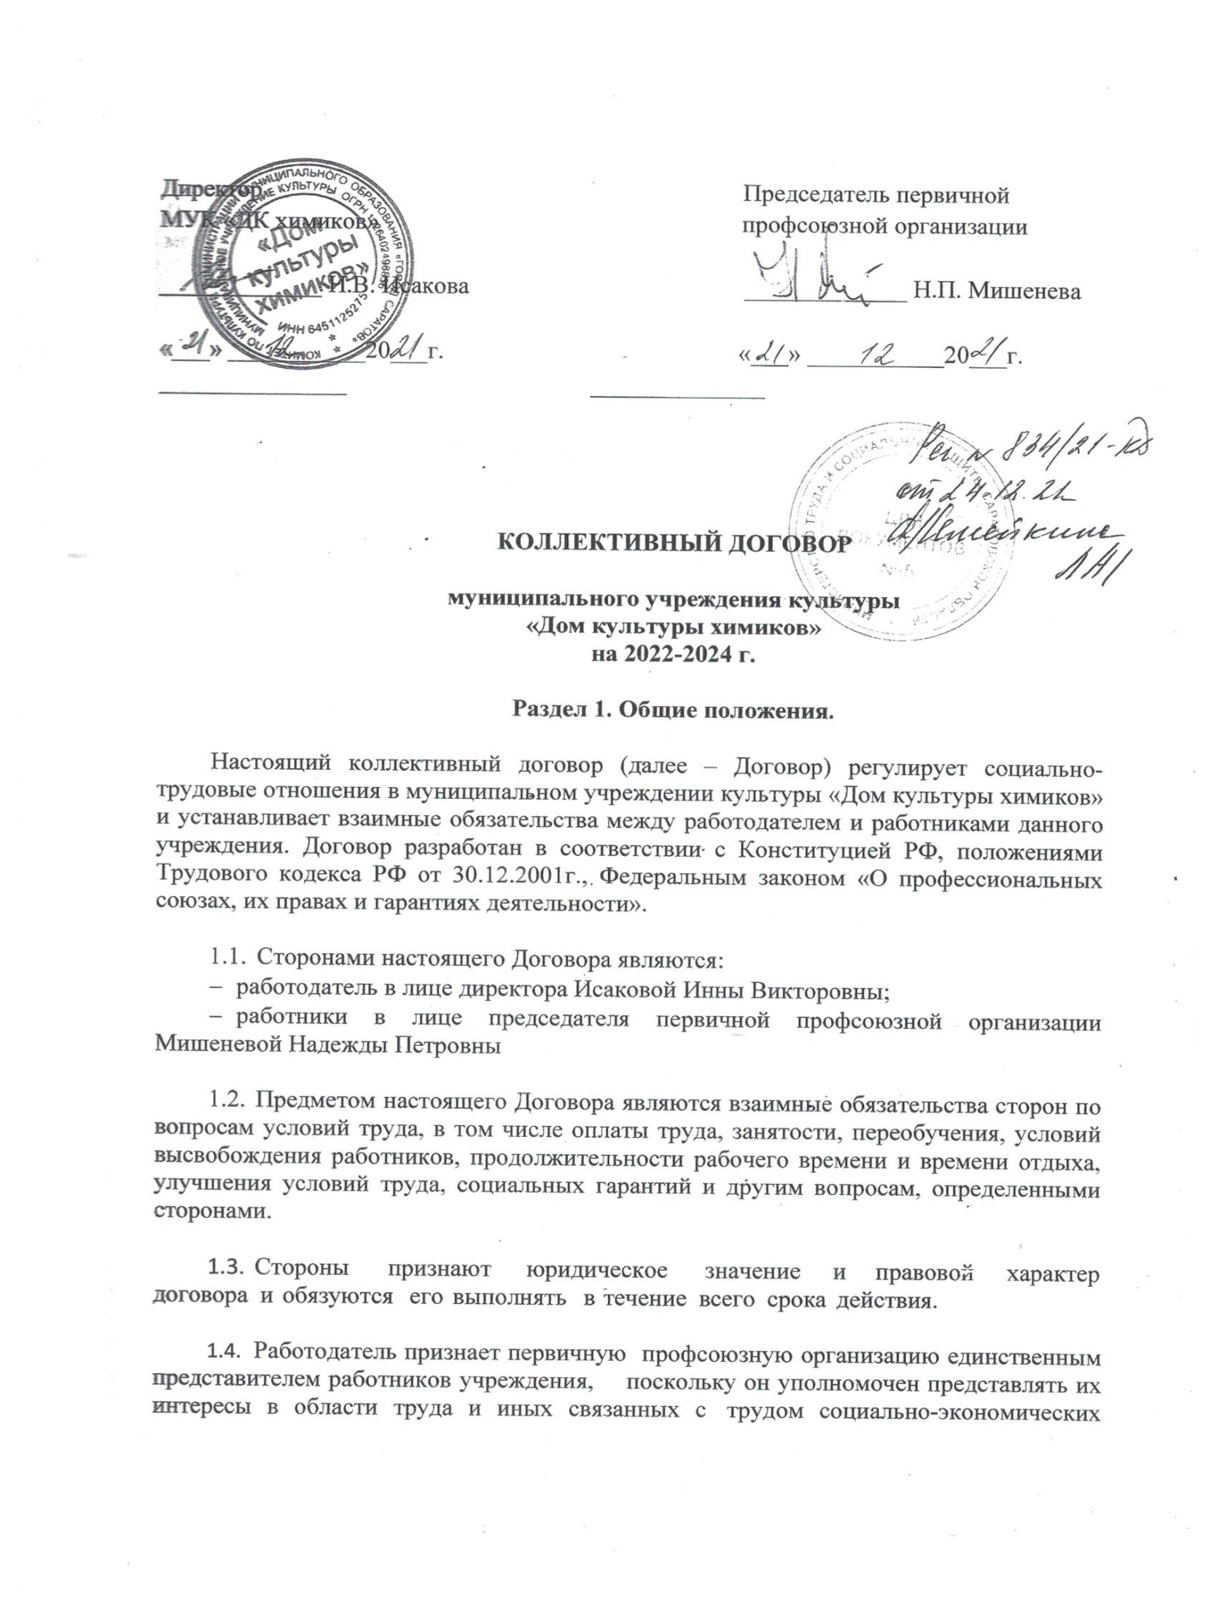

Раздел 2. Оплата и нормирование труда.
Гарантии и компенсации.

2.1. В области оплаты труда стороны договорились:

    - Выплачивать заработную плату в денежной форме (рублях) с выдачей на руки расчетных листов.

- Заработную плату перечислять сотрудникам с их согласия на лицевые счета в банке не реже чем два раза в месяц 8 и 23 числа каждого месяца.
При нарушении работодателем установленного срока выплаты заработной платы, оплаты отпуска, выплат при увольнении и других выплат, причитающихся работнику, работодатель обязан выплатить их с уплатой процентов (денежной компенсации) в размере не ниже одной сто пятидесятой действующей в это время ключевой ставки Центрального банка Российской Федерации от невыплаченных в срок сумм за каждый день задержки, начиная со следующего дня после установленного срока выплаты по день фактического расчета включительно.

- Бюджетная оплата труда производится в соответствии с Положением о новой системе оплаты труда работников муниципальных учреждений культуры, подведомственных управлению по культуре администрации МО «Город Саратов», утвержденным решением городской Думы от 30.10.2008 г. №32-356 и Положением об оплате и стимулировании труда работников муниципального учреждения культуры «Дом культуры химиков» от 12.12.2021г.

2.1.4. Система оплаты труда работников учреждения устанавливается с учетом Единого квалификационного справочника должностей руководителей, специалистов и служащих, Единого тарифно-квалификационного справочника работ и профессий рабочих, профессиональных стандартов, а также с учетом гарантий по оплате труда, перечня видов выплат компенсационного и стимулирующего характера в учреждениях, рекомендаций Российской трехсторонней комиссии по регулированию социально-трудовых отношений (ч. 3 ст.135 Трудового кодекса Российской Федерации), а также по согласованию с первичной профсоюзной организацией.
Размеры и условия осуществления выплат стимулирующего характера устанавливаются настоящим коллективным договором, локальными нормативными актами на основе критериев определения достижимых результатов работы для всех категорий работников учреждений, измеряемых качественными и количественными показателями. При оценке эффективности работы различных категорий работников для принятия решения об установлении им выплат стимулирующего характера применяются демократические процедуры (создание соответствующей комиссии с участием представительного органа работников).

2.1.4. Надбавка за выслугу лет устанавливается в соответствии с п.7.2. Положения о новой системе оплаты труда всем категориям работников учреждения в зависимости от общего количества лет, проработанных в государственных и муниципальных учреждениях культуры. Размеры надбавки за выслугу лет составляют (в процентах от должностного оклада):
при выслуге лет от 1 до 3 лет— 5%
от 3 до 8 лет—10%
от 8 до 13 лет— 15%
от 13 до 18 лет- 20%
от 18 до 23 лет - 25%
свыше 23 лет- 30%

2.1.5. Повышающие коэффициенты к должностному окладу, надбавки, премии работникам учреждения устанавливаются в соответствии с Положением об оплате и стимулировании труда.

2.1.6. Выплаты стимулирующего характера установить в пределах имеющихся средств по результатам труда:
- по итогам работы (за месяц);
- за интенсивность труда и высокие результаты работы;
- за награждение Почетными грамотами:
  - губернатора -1000,00 (Одна тысяча рублей);
  - администрации муниципального образования «Город Саратов» - 1000,00 (Одна тысяча рублей).
2.1.7. В связи с личными юбилейными датами (50, 55, 60-летие и далее через каждые 5 лет со дня рождения), свадьбой работника, рождением ребенка, смертью близкого родственника, работникам, проработавшим в учреждении не менее 5 лет, производить единовременную выплату в размере 1000,00 (Одна тысяча рублей)
2.2. В области нормирования труда стороны договорились:
2.2.1. Введение и пересмотр норм труда производится работодателем организации по согласованию с выборным органом первичной профсоюзной организации.
О введении новых норм труда работники должны быть извещены работодателем не позднее, чем за два месяца (ст. 162 Трудового кодекса Российской Федерации). Локальные нормативные акты, предусматривающие введение, замену и пересмотр норм труда (нормы выработки, времени, обслуживания и численности), принимаются работодателем по согласованию с выборным органом первичной профсоюзной организации.
2.2.2. Внеочередной пересмотр норм труда может производиться по результатам специальной оценки условий труда.
2.2.3. Работа в выходные и праздничные дни оплачивается в соответствии со ст. 153 ТК РФ: за первые два часа работы не менее чем в полуторном размере, за последующие часы – не менее чем в двойном размере. По желанию работника сверхурочная работа вместо повышенной оплаты может компенсироваться предоставлением дополнительного времени отдыха, но не менее времени, отработанного сверхурочно.
2.2.4. За работу в ночное время производить доплату в повышенном размере: 35% от должностного оклада, рассчитанного за каждый час работы в ночное время.
2.3. Гарантии и компенсации
2.3.1. Установить гарантии и компенсации работникам, совмещающим работу с обучением в средних специальных (колледжах) и высших образовательных учебных заведениях: работодатель предоставляет дополнительные отпуска с сохранением среднего заработка на основании справки-вызова из учебного учреждения.

2.3.2. При расторжении трудового договора в случае сокращения штатной единицы, увольняемому выплачивается выходное пособие в размере установленном Трудовым Кодексом РФ.

Раздел 3. Гарантии при возможном высвобождении, обеспечение
занятости.

3.1. Обеспечить полную занятость работника в соответствии с его должностью, профессией, квалификацией, предоставлять работнику другую подходящую работу с оплатой не ниже, чем было предусмотрено трудовым договором с ним.

3.2. Предлагать рабочие места, при наличии вакансии, в первую очередь работникам учреждения.

3.3. При сокращении численности или штатов работников учреждения преимущественное право на работу при равной производительности труда предоставить следующим категориям работников:

- предпенсионного возраста (не более чем за 2 года до пенсии);
- одиноким матерям, имеющим детей до 16-летнего возраста;
- отцам, воспитывающим детей до 16—летнего возраста без матери.

Раздел 4. Рабочее время. Время отдыха.

4.1. Установить 40-часовую рабочую неделю с двумя выходными днями для следующих категорий работников:

- административно-управленческий персонал;
- работники отделов, творческих коллективов, инженер-электрик, радиоинженер, осветитель, электромонтер по ремонту и обслуживанию электрооборудования, столяр-строительный, заведующий костюмерной, швея, реквизитор, рабочий по комплексному обслуживанию и ремонту зданий.

4.1.2. Установить 40-часовую шестидневную рабочую неделю с одним выходным днём для следующих категорий работников:

- уборщики служебных помещений, уборщики территории, слесарь-сантехник.

4.1.3. Установить 20-часовую пятидневную неделю с двумя выходными днями для работников-совместителей.

4.2. Ежегодно предоставлять работникам очередной отпуск продолжительностью не менее 28 календарных дней.

4.2.1. предоставлять дополнительный оплачиваемый отпуск:
- в связи с бракосочетание работника (детей работника) – 1 календарный день;
- работникам, имеющим детей в возрасте от 7 до 9 лет (1 сентября «День знаний») – 1 календарный день;
- в связи с юбилеем работника (50 лет, 55, 60, 70, 75, 80 при совпадении дня рождения с рабочим днем) – 1 календарный день;
- в случае смерти близких родственников (детей, родителей, одного из супругов, родных сестёр, братьев) – 3 календарных дня;
- в связи с устранением последствий, вызванных чрезвычайными обстоятельствами (пожар, потоп и т.д.).

4.3. Режим рабочего времени и отдыха конкретизируется Правилами внутреннего распорядка, графиками сменности и отпусков.

4.4. Первичная профсоюзная организация обязуется осуществлять контроль над соблюдением работодателем законодательства о труде, режиме работы и отдыха.

Раздел 5. Охрана труда.

5.1. Работодатель обязуется обеспечить строгое соблюдение на каждом рабочем месте условий, отвечающих требованиям охраны и гигиены труда, соответствующих требованиям законодательства об охране труда, уделять особое внимание безопасности ведения работ, при необходимости обеспечению работников специальной одеждой, специальной обувью, другими средствами индивидуальной защиты.

5.2. Работодатель обязуется ознакомить работников с требованиями охраны труда, обеспечить информирование работников об условиях и охране труда на рабочих местах, для вновь поступающих лиц проводить инструктаж по охране труда, осуществлять контроль состояния условий труда.

5.3. К работе не допускаются лица, не прошедшие в установленном порядке обучение и инструктаж по охране труда, стажировку и проверку знаний требований охраны труда.

5.4. Стороны осуществляют контроль состояния условий труда на рабочих местах, а также за правильностью применения работниками средств индивидуальной и коллективной защиты.

5.5. Работодатель обязуется разработать и согласовать с профсоюзным комитетом инструкции по технике безопасности применительно к каждому рабочему месту в соответствии со ст.212 ТК РФ.

5.6. В целях улучшения условий труда в учреждении осуществляется контроль специалистом по охране труда.

5.7. Работники обязуются соблюдать предусмотренные законодательными, правовыми и иными нормативными актами требования в области охраны труда, в том числе:
- проходить инструктаж по охране труда;
- извещать работодателя о любой ситуации, угрожающей жизни и здоровью
людей;
- проходить необходимые медицинские обследования.

Раздел 6. Социальные гарантии.

6.1. При рождении ребёнка у работника учреждения оказывать ему материальную помощь в размере 1000 (одна тысяча) рублей.

6.2. В случае смерти работника оказать материальную помощь его родственникам, помощь в организации похорон.

6.3. В связи с особыми обстоятельствами (необходимостью лечения, операции, по случаю стихийного бедствия (пожар, наводнение), кражи, несчастного случая в быту и т.д.) по ходатайству первичной профсоюзной организации оказывать материальную помощь в каждом конкретном случае индивидуально.

Раздел 7. Гарантии деятельности профсоюзной организации, членов
профсоюза.

7.1. Права и гарантии деятельности, первичной профсоюзной организации и выборных профсоюзных органов определяются Трудовым кодексом Российской Федерации, федеральными законами «О профессиональных союзах, их правах и гарантиях деятельности», «Об общественных объединениях», законами Саратовской области, Генеральным соглашением между общероссийскими объединениями профсоюзов, общероссийскими объединениями работодателей и Правительством Российской Федерации, настоящим Соглашением, иными соглашениями, Уставом Российского профсоюза работников культуры, уставом учреждения, настоящим коллективным договором.

7.2. Работодатель:

7.2.1. Оказывает содействие по укреплению действующей в учреждении первичной профсоюзной организации, создает условия для осуществления деятельности выборного органа первичной профсоюзной организации.

7.2.2. Не вмешивается в уставную деятельность профсоюзных организаций.

7.2.3. Не препятствует представителям профсоюзных органов в реализации уставных обязанностей, прав, представляемых законодательством Российской Федерации и ратифицированными Российской Федерацией Конвенциями Международной Организации Труда.

7.2.4. Предоставляет профсоюзному органу по его запросу информацию и разъяснения по вопросам условий труда, заработной платы, другим социально-экономическим вопросам.

7.2.5. Предоставляет членам выборного профсоюзного органа организации, свободное время с сохранением среднего заработка для выполнения их общественных обязанностей в интересах коллектива.

7.2.6. Гарантирует освобождение от производственной и творческой деятельности членам выборных профсоюзных органов (делегатам съездов, конференций, членам пленумов), участникам собраний, созываемых профсоюзом.

7.2.7. Обеспечивает при наличии письменных заявлений членов профсоюза, ежемесячное и бесплатное перечисление средств в качестве профсоюзного взноса с расчетного счета учреждения на расчетные счета профсоюза; перечисление средств производится в полном объеме одновременно с выдачей заработной платы работникам.

7.2.8. Работники, входящие в состав профсоюзных органов, не могут быть подвергнуты дисциплинарному взысканию (за исключением увольнения в качестве меры дисциплинарного взыскания) без предварительного согласия выборного профсоюзного органа, членами которого они являются. Перевод указанных профсоюзных работников на другую работу по инициативе работодателя не может производиться без предварительного согласия профсоюзного органа, членами которого они являются.

7.2.9. Увольнение по инициативе работодателя работников, входящих в состав профсоюзных органов, допускается помимо соблюдения общего порядка увольнения только с предварительного согласия профсоюзного органа, членами которого они являются, а председателей профсоюзных организаций учреждений с согласия вышестоящего профсоюзного органа.

7.2.10. Работа в качестве председателя, заместителей председателя профсоюзной организации, членов выборного профсоюзного органа считается значимой для деятельности учреждения и принимается во внимание при распределении стимулирующих выплат.

7.2.11. Расторжение трудового договора по инициативе работодателя с руководителем выборного органа первичной профсоюзной организации и его заместителями не допускается в течение двух лет после окончания выборных полномочий кроме случаев полной ликвидации учреждения или совершения работником виновных действий, за которые федеральным законом предусмотрено увольнение. В этих случаях увольнение производится в порядке установленном Трудовым кодексом РФ, с учетом положений настоящего Соглашения.

7.3. Стороны договорились, что обязательному согласованию с профсоюзным комитетом учреждения культуры подлежат:
- система оплаты труда в учреждении;
- установление сроков выплаты заработной платы работников;
- установление, изменение размеров и снятие всех видов выплат стимулирующего характера;
- график отпусков;
- утверждение правил внутреннего трудового распорядка;
- приказы на выполнение сверхурочных работ;
- проекты документов, затрагивающих социально-экономические и трудовые
интересы работников.

7.4. Работодатель признает первичную профсоюзную организацию единственным представителем всех работников в коллективных переговорах по оплате труда, продолжительности рабочего времени, решению социальных проблем и другим условиям коллективного договора.

7.5. Первичная профсоюзная организация осуществляет контроль за соблюдением законодательства о труде и профсоюзах, участвует в определении основных направлений социального развития коллектива с учетом нужд и потребностей, выступает стороной в переговорах с администрацией по существу возникающих в трудовых отношениях конфликтов.

7.6. Работодатель представляет профсоюзному органу информацию и разъяснения по вопросам заработной платы, стимулирующих выплат, охраны труда и другим вопросам, связанным с трудовой деятельностью учреждения.

7.7. Профсоюзный орган обязуется:
- содействовать улучшению микроклимата в коллективе;
- оказывать материальную помощь работникам (членам профсоюза) в размере не менее 10% от начисленных взносов;
- следить за соблюдением прав и гарантий работников учреждения.

Раздел 8. Контроль исполнения коллективного договора.

8.1. Контроль исполнения Договора осуществляет работодатель, председатель первичной профсоюзной организации, соответствующие органы по труду (ч.1 ст. 51 ТК РФ)

8.2. При проведении указанного контроля представители сторон обязаны предоставлять друг другу, а также соответствующим органам по труду необходимую для этого информацию не позднее одного месяца со дня получения соответствующего запроса.

8.3. При обнаружении нарушений условий договора стороны принимают меры по устранению выявленных нарушений.

Раздел 9. Заключительные положения.

9.1. Настоящий коллективный договор заключен сроком на три года. Он вступает в силу со дня его подписания и действует в течение всего срока.

9.2. Стороны имеют право продлевать действие настоящего коллективного договора на срок не более трех лет.

9.3. Изменения и дополнения коллективного договора в течение срока его действия производятся только по взаимному согласию в порядке, установленном законодательством РФ для его заключения.

9.4. При возникновении конфликтных ситуаций представитель работников обязуется принять все меры для их разрешения путём переговоров.

9.5. Стороны договорились, что текст коллективного договора должен быть доведен до сведения работников в течение трех дней после его подписания.

Профсоюзный орган обязуется разъяснять работникам положения коллективного договора, содействовать реализации их прав, основанных на коллективном договоре.

9.6. Контроль за выполнением коллективного договора осуществляют обе стороны, подписавшие его.

9.7. Стороны в установленном законом и иными нормативными актами обязуются ежегодно информировать представительный орган работников о финансово-экономической деятельности, перспективах развития, важнейших организационных и других изменениях.
9.8. За неисполнение настоящего коллективного договора и нарушение его условий стороны коллективного договора несут ответственность в соответствии с законодательством РФ.
9.9. Действие настоящего договора распространяется на всех работников учреждения.

